**爬虫与Web系统实验报告**

2024010766 陈家康

一、系统功能介绍与展示

1. 歌曲列表页

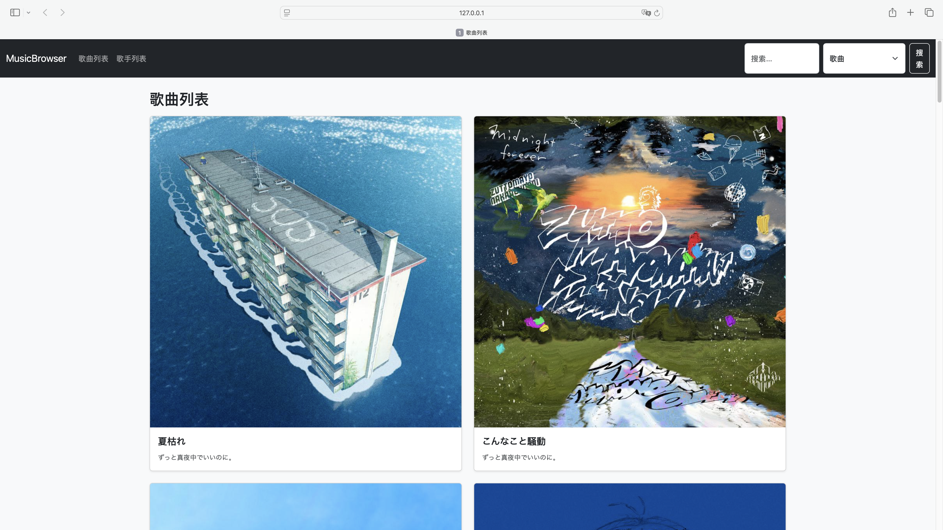

如图可见，web系统首页为歌曲列表，歌曲列表列出了数据库中所有的歌曲（共2020首），点击列表页中的图文可以跳转到对应的歌曲详情页。同时，该页面支持下图所示的分页功能，可跳转到下一页、上一页、首尾页或指定页码。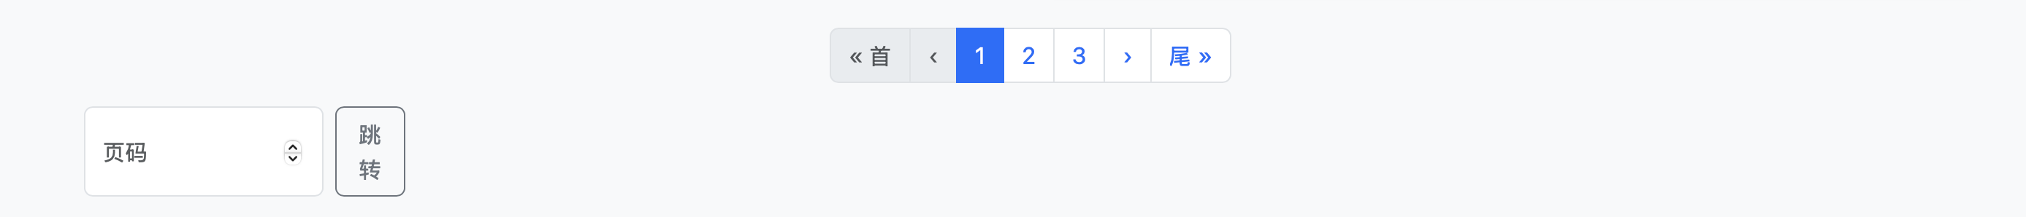

2. 歌曲详情页

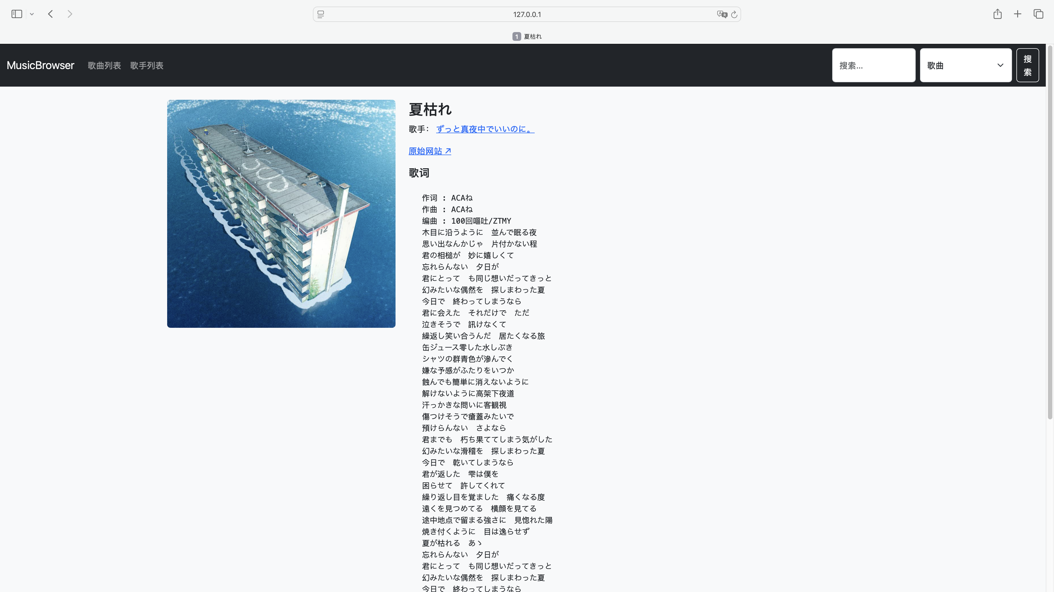

歌曲详情页会显示歌曲的详细信息，包括歌曲名、歌手名、歌曲图片、歌词、歌曲原始网站URL，其中歌手和原始网站（使用网易云）均支持点击跳转。不仅如此，此页面还支持评论功能（如下图所示），评论可提交和删除，条目按时间倒序排列。

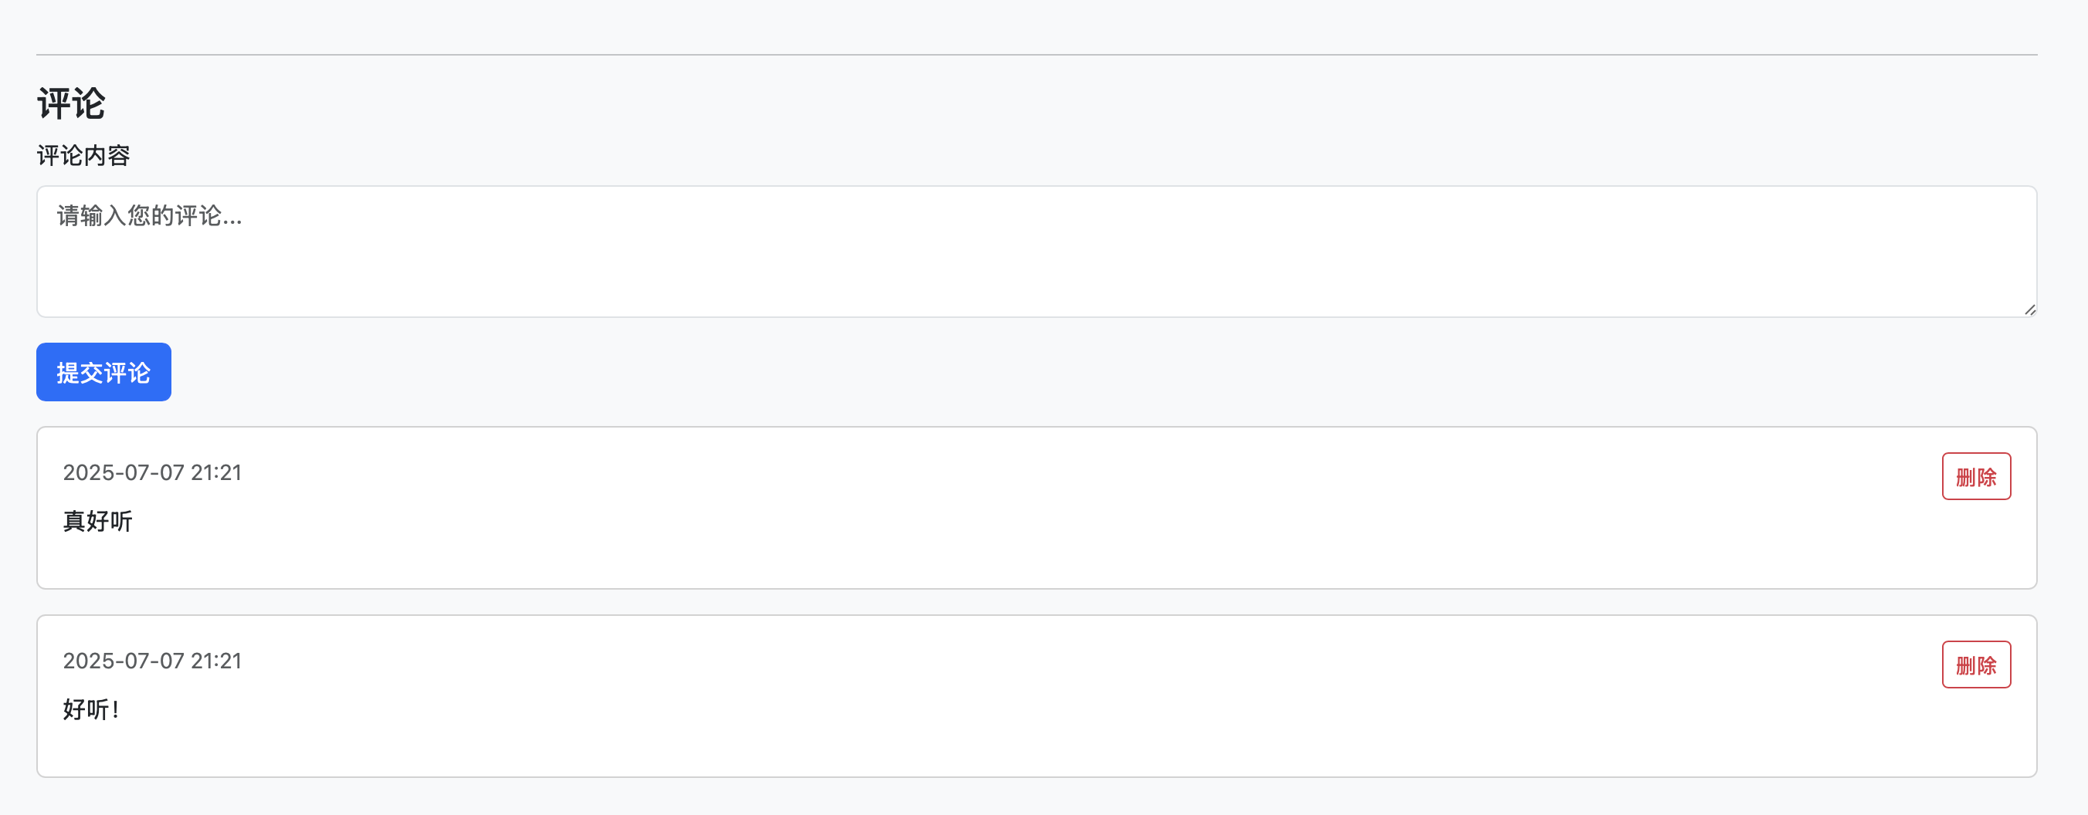

3. 歌手列表页

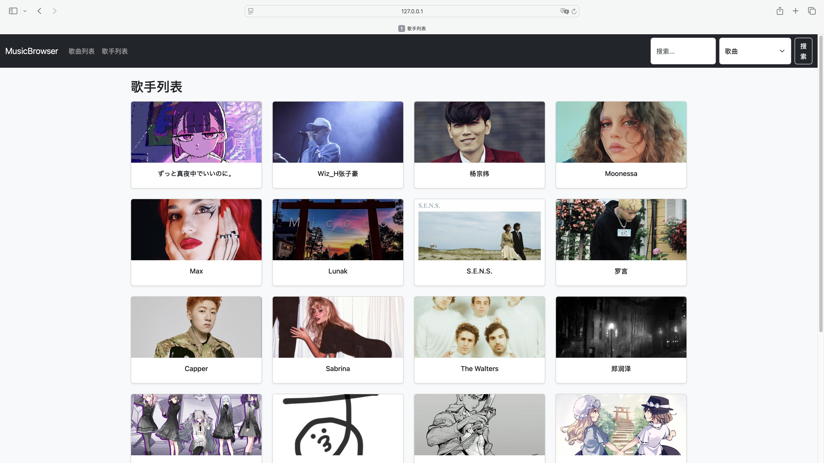

歌手列表页支持显示所有歌手（共250位），同样包含分页控件，也可通过点击进入歌手详情页。

4. 歌手详情页

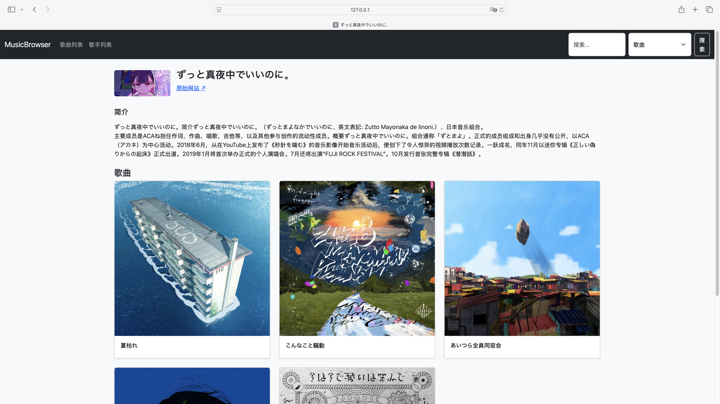

显示歌手的歌手名、歌手图片、简介、歌手原始网站URL（支持跳转），且以列表形式列出了歌手在该 Web 系统中的所有歌曲，同样可点击跳转。

5. 搜索功能与搜索结果页

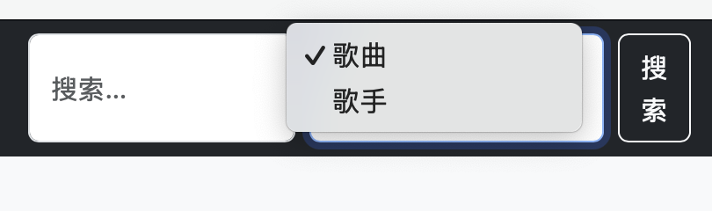

搜索功能可通过右上方的搜索栏实现，支持选择搜索歌曲或者搜索歌手。

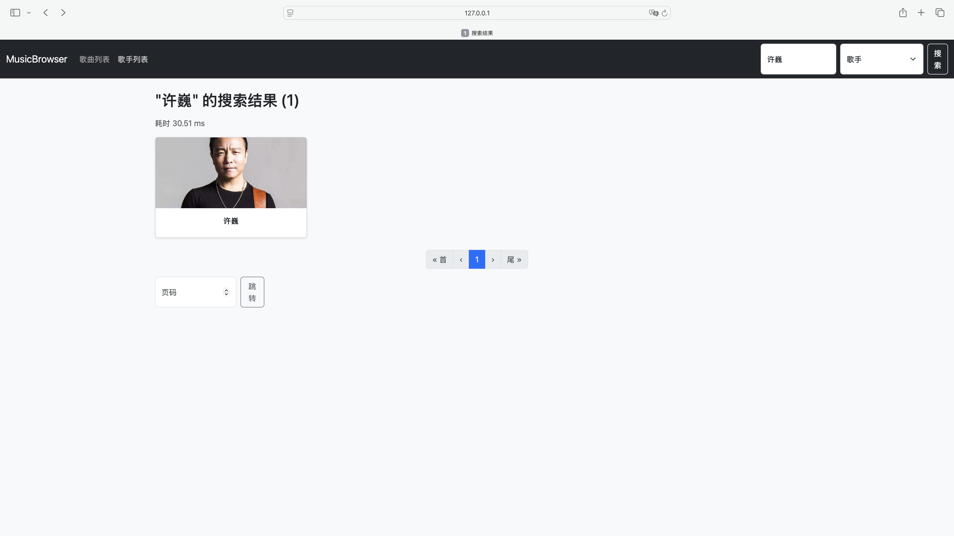

可精确定位到所搜索的歌手或者歌曲，且同样有着分页和点击进入详情页的功能。搜索算法快捷且有时间统计。

二、代码框架

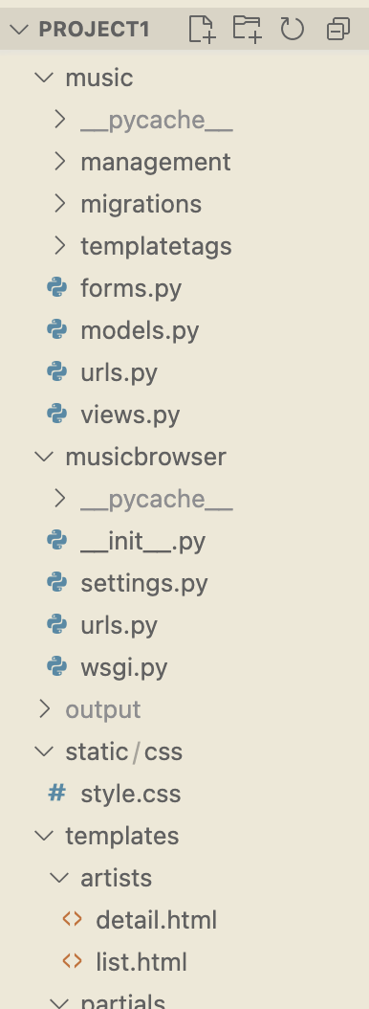 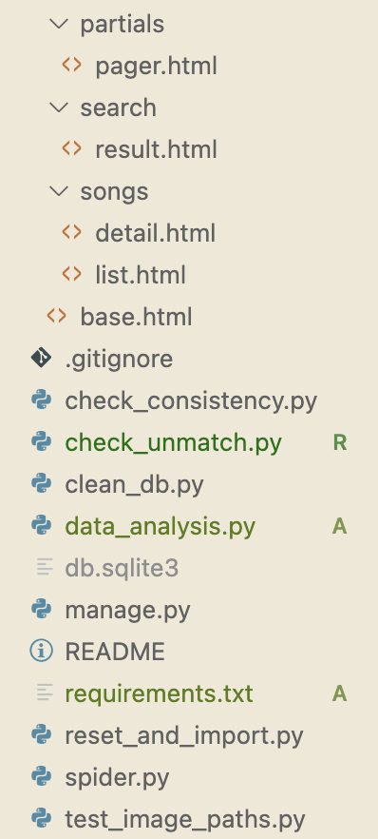

1. musicbrowser/：Django项目配置

musicbrowser/负责整个Django应用的基础设置。其中，settings.py文件配置了数据库连接、媒体文件路径、静态文件设置等核心参数；urls.py文件定义了主路由规则，将用户请求分发到相应的应用模块；wsgi.py文件提供了Web服务器网关接口，确保应用能够与Web服务器正确通信。

1. music/：Django应用

music/是系统的核心业务逻辑实现部分。其中models.py文件定义了Artist和Song两个主要的类，Artist类包括歌手姓名、图片、简介等内容，Song类包含歌曲名、歌手名、歌词、封面图片、等内容。views.py文件实现了所有页面视图逻辑，包括歌手列表页、歌手详情页、歌曲列表页、歌曲详情页和搜索功能，支持分页显示。urls.py文件定义了应用内部的URL路由规则，forms.py文件处理用户表单提交以完成评论和搜索功能。

1. templates/和static/css/：前端模板

templates/文件夹负责用户界面的展示。base.html作为基础模板，定义了页面的整体布局和公共元素，其他模板通过继承base.html来保持界面风格的一致性。 artists/目录下的list.html和detail.html分别用于展示歌手列表页和歌手详情页；songs/目录下的list.html和detail.html用于展示歌曲列表页和歌曲详情页；search/目录下的result.html用于展示搜索结果；partials/目录下的pager.html实现了可复用的分页组件。此外，static/css/style.css设置了整个网站的视觉风格，包括布局、颜色、字体样式等。

1. 其它重要文件

spider.py：实现爬虫功能，使用requests和fake_useragent库爬取网页html，利用BeautifulSoup解析网页内容，并将得到的数据写入output/中的artists.json和songs.json，将下载的图片存入artist_images/和songs_images/。

reset_and_import.py：数据重置与导入脚本，用于清空现有数据库数据并重新导入歌曲和艺术家信息，确保数据的完整性和一致性。

manage.py：Django项目的管理脚本，用于执行数据库迁移、启动开发服务器、运行管理命令等核心操作，是Django项目的标准入口文件。

三、技术与算法实现

1. 网络爬虫技术

a) HTTP请求：使用requests库进行HTTP请求，实现网页内容的获取和调用API接口获取歌词。

b) 反爬虫策略：使用fake_useragent库实现请求头伪装、请求频率控制、代理IP轮换等技术，避免被目标网站识别和封禁。

c) HTML解析：采用BeautifulSoup库解析.html文档，提取歌曲名、歌手名、歌词等结构化数据。

2. 数据管理

a) json格式使用：采用JSON作为中间数据存储格式，具有良好的可读性和跨平台兼容性，便于数据交换和处理。

b) 文件系统管理：使用Python的os和pathlib模块进行文件路径管理，确保图片文件、数据文件的有序存储。

3. Web开发技术

a) Django库：采用Django作为主要Web开发框架，利用其简单易懂的开发方式和强大的功能构建网页。

b) html及其继承机制：通过base.html基础模板和子模板的继承关系，确保页面风格的一致性和代码的复用性。

c) CSS框架：使用现代CSS技术实现动画效果和视觉美化，提升用户界面的美观性。

4. 数据可视化技术

a) Matplotlib库：使用Matplotlib库生成各种统计图表，包括直方图、柱状图等，为数据分析结果提供直观的可视化展示。

b) WordCloud：采用wordcloud库生成词云图，将词频数据以视觉化的方式呈现，突出显示高频词汇。

5. 主要算法简述

a) 搜索算法：使用Django ORM的Q对象和icontains查询实现搜索功能，支持对歌曲和歌手进行关键词匹配。

b) 数据处理算法：使用正则表达式（re模块）进行字符串匹配、替换和验证，处理文件名、URL等特殊字符；使用jieba分词库对中文歌词进行分词处理，提取有意义的词汇单元，为词频分析提供基础。